Министерство науки и высшего образования Российской Федерации

Федеральное государственное автономное образовательное учреждение высшего образования

«Уральский федеральный университет имени первого Президента России Б.Н. Ельцина» (УрФУ)

Институт радиоэлектроники и информационных технологий – РтФ

Школа бакалавриата

ОТЧЕТ

По дисциплине «Алгоритмизация и программирование»

Лабораторная работа №3

Студент: Шакертов Р.М.

Группа: РИЗ-111105у

Преподаватель: Саблина Н.Г.

Екатеринбург

2022

Содержание

1 Задача № 1 3

1.1 Описание условия задач 3

1.2 Постановка задачи 3

1.3 Метод решения задачи 3

1.3 Схема алгоритма 4

1.4 Исходный код 5

1.5 Результаты работы программы 5

1 Задача №1

1.1 Описание условия задачи

Адресная книга. Составить программу формирования данных о людях: Фамилия И.О., город, улица, дом, квартира.

Организовать выбор людей, живущих в одном доме.

1.2 Постановка задачи

Исходные данные – структура данных addressbook. Данные водятся с клавиатуры.

Выходные данные – строковый массив tor, который выводится пользователю на дисплей.

1.3 Метод решения задачи

Программа получает от пользователя значения символьных массивов «Фамилия И.О.», «Город», «Улица» и целых чисел «Дом», «Квартира». В цикле заносит эти данные в структуру данных, предназначенную для адресной книги.

Для вывода необходимых данных используется перебор массива структуры в цикле согласно условию – совпадают город, улица и дом у записанных в адресной книге людей.

1.4 Схема алгоритма

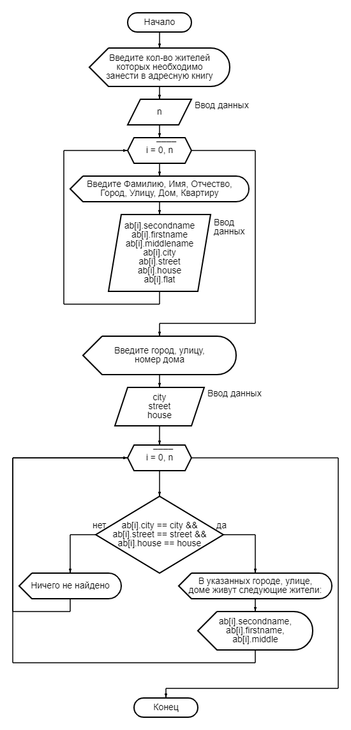

Рисунок 1 – Алгоритм вывода случайных заглавных букв англ. алфавита

1.5 Исходный код

#include <iostream>

#include <stdio.h>

#include <windows.h>

**using** **namespace** std**;**

**int** main**(int** argc**,** **char** **\***argv**[])**

**{**

setlocale**(**LC_ALL**,** "Russian"**);**

SetConsoleCP**(**1251**);**

**// Структура данных для адрессной книги**

**struct** addressbook

**{**

**char** secondname**[**50**];**

**char** firstname**[**50**];**

**char** middlename**[**50**];**

**char** city**[**50**];**

**char** street**[**100**];**

**int** house**;**

**int** flat**;**

**int** index**;**

**};**

**// Количество жителей**

**int** n**;**

**int** house_number**;**

**char** street**[**100**];**

**char** city**[**50**];**

cout **<<** "Введите кол-во жителей:\n"**;**

cin **>>** n**;** addressbook ab**[**n**];**

**// Цикл ввода данных в файл**

**for(int** i **=** 0**;** i **<** n**;** i**++)**

**{**

**// Вводим данные**

cout **<<** "Фамилия:\n"**;**

cin **>>** ab**[**i**].**secondname**;**

cout **<<** "Имя:\n"**;**

cin **>>** ab**[**i**].**firstname**;**

cout **<<** "Отчество:\n"**;**

cin **>>** ab**[**i**].**middlename**;**

cout **<<** "Город:\n"**;**

cin **>>** ab**[**i**].**city**;**

cout **<<** "Улица:\n"**;**

cin **>>** ab**[**i**].**street**;**

cout **<<** "Дом:\n"**;**

cin **>>** ab**[**i**].**house**;**

cout **<<** "Квартира:\n"**;**

cin **>>** ab**[**i**].**flat**;**

**}**

**// Пользователь вводит значение Города, Улицы, Дома**

cout **<<** "Введите поиск город:\n"**;**

scanf**(**"%s"**,** city**);**

cout **<<** "Введите поиск по улице:\n"**;**

scanf**(**"%s"**,** street**);**

cout **<<** "Введите поиск по дому:\n"**;**

scanf**(**"%i"**,** **&**house_number**);**

**for(int** i **=** 0**;** i **<** n**;** i**++)**

**{**

**if(!**strcmp**(**ab**[**i**].**city**,** city**)** **&&** **!**strcmp**(**ab**[**i**].**street**,** street**)** **&&** ab**[**i**].**house **==** house_number**)**

**{**

cout **<<** "Нашлось:\n"**;**

cout **<<** ab**[**i**].**secondname **<<** " " **<<** ab**[**i**].**firstname **<<** " " **<<** ab**[**i**].**middlename **<<** endl**;**

find **=** TRUE**;**

**}**

**else**

**{**

cout **<<** "Ничего не найдено согласно условию"**;**

**}**

**}**

**return** 0**;**

**}**

1.6 Результаты работы программы

Таблица 1 – Значения массива

|  |  |  |  |  |  |  |  |
| --- | --- | --- | --- | --- | --- | --- | --- |
| № п/п | Фамилия | Имя | Отчество | Город | Улица | Дом | Квартира |
| 1 | Кадыров | Рамзан | Ахматович | Грозный | Делимханова | 43 | 2 |
| 2 | Путин | Владимир | Владимирович | Грозный | Делимханова | 43 | 1 |
| 3 | Володин | Вячеслав | Викторович | Вашингтон | Джонса | 11 | 15 |
| 4 | Жириновский | Владимир | Вольфович | Чистилище | Петра | 12 | 7 |
| 5 | Волочкова | Анастасия | Юрьевна | Москва | Народной воли | 55 | 43 |
| 6 | Зеленский | Владимир | Александрович | Киев | Ленина | 1 | 1 |
| 7 | Байден | Джо | Робиннет | Скрантон | Конфедерации | 14 | 56 |

При вводе пользователем: «Грозный», «Делимханова», «43»; программа выдаст:

«Нашлось:»

Кадыров Рамзан Ахматович

Путин Владимир Владимирович